INDICAÇÃO Nº 2901/2019

Súmula: “Solicito ao Executivo, junto à Secretaria Competente, providenciar a Limpeza e Manutenção em frente do campo na Vila da Paz. ”

Requeiro à Mesa, depois de ouvido o Douto Plenário na forma regimental vigente, seja oficiado ao Excelentíssimo Igor Soares, Prefeito Municipal, junto à Secretaria Competente, providenciar a Limpeza e Manutenção em frente do campo na Vila da Paz.

JUSTIFICATIVA
Senhor Presidente,
Senhores Vereadores,
Senhoras Vereadoras,

A indicação se faz de suma necessidade haja visto que o ao entorno do campo na calçada encontra se mato alto e sujeira, impossibilitando dos munícipes que alí moram transitarem pela calçada e sim pela rua com o risco de sofrer algum tipo de acidente.

.

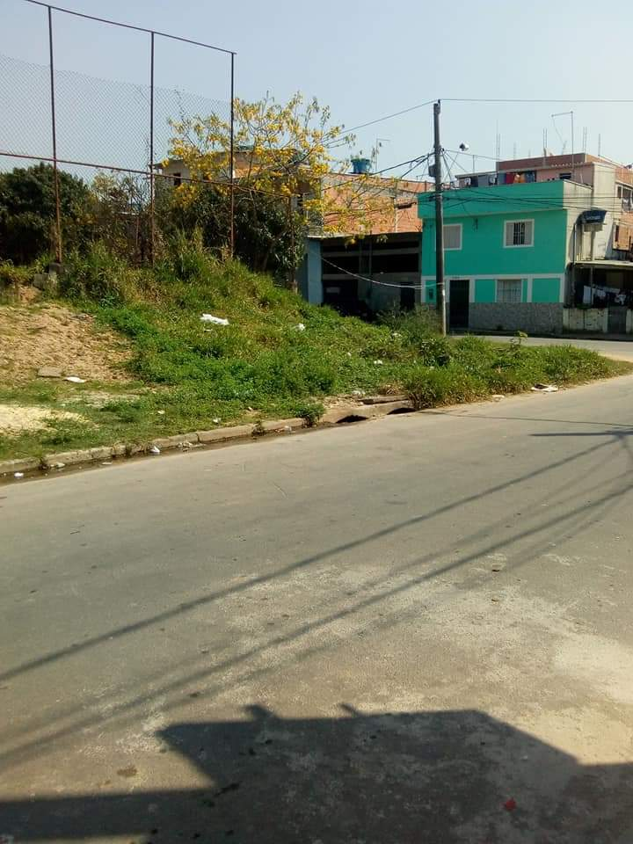

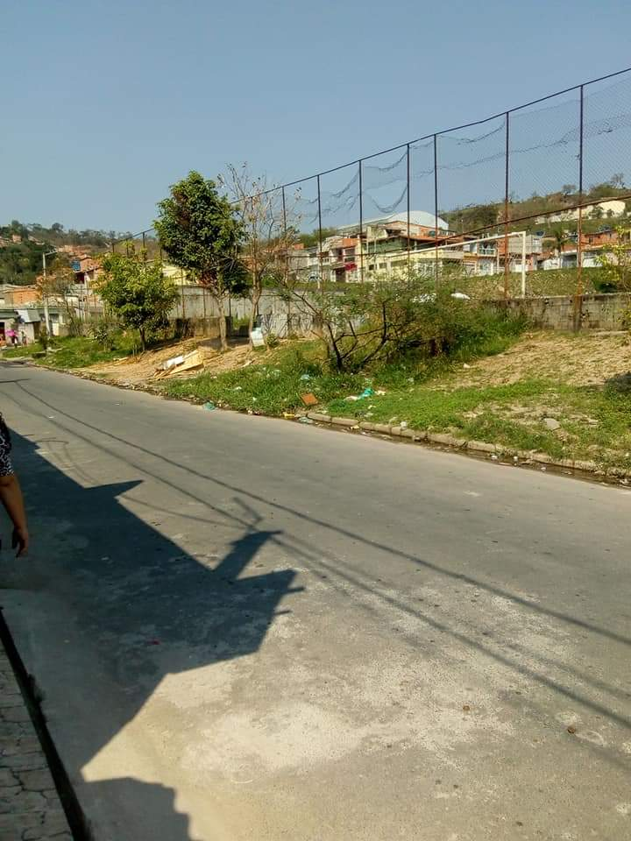

Sala das Sessões Benvindo Moreira Nery, 19 de setembro de 2019.

